高二生物寒假作业
一、单项选择题
1．下列哪项不属于孟德尔进行遗传实验研究获得成功的原因?
A．正确地选用豌豆作为实验材料 B．先分析多对性状后分析一对相对性状的遗传
C．运用统计学方法分析实验结果 D．科学地设计实验程序，提出假说并进行验证
2．在遗传信息的传递过程中，以DNA的一条链为模板合成信使RNA的过程称为
A．逆转录 B．转录 C．复制 D．翻译
3. 下列各组中不属于相对性状的是
A.水稻的早熟和晚熟 B.豌豆的紫花和红花
C.小麦的抗病和不抗病 D.绵羊的长毛和细毛
4．先天性聋哑是由隐性基因控制的遗传病。双亲表现型正常，生了一个患该病的女儿。若再生一个孩子，患该病的可能性是
A．100％ B．75％ C．50％ D．25％
5．下列杂交组合中，后代只有一种表现型的是
A．Aabb×aabb B．AABb×aabb C．AaBb×AaBb D．AAbb×aaBB
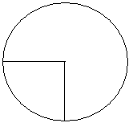
6．两株高茎豌豆杂交，后代高茎和矮茎的比例如图所示，则亲本的基因型为
高
矮
A．GG×gg
B．GG×Gg
C．Gg×Gg
D．gg×gg
7．番茄果实的颜色由一对基因A、a控制，下表是关于番茄果实颜色的3个杂交实验及其结果。下列分析正确的是
实验组 | 亲本表现型 | F₁的表现型和植株数目
实验组 | 亲本表现型 | 红果 | 黄果
1 | 红果 × 黄果 | 492 | 504
2 | 红果 × 黄果 | 997 | 0
3 | 红果 × 红果 | 1511 | 508
A．番茄的果实颜色中，黄色为显性性状 B．实验1的亲本基因型：红果为AA，黄果为aa
C．实验2的F₁红果番茄均为杂合子 D．实验3的F₁中黄果番茄的基因型可能是AA或Aa
8．孟德尔在研究豌豆一对相对性状的遗传时，设计了对现象解释的验证实验，在遗传学上称为
A．测交 B．杂交 C．自交 D．正交
9. 关于基因突变的叙述，错误的是学科网
A．表现出亲代所没有的表现型叫基因突变
B．DNA分子中有遗传效应的片段中个别碱基发生变化的是基因突变
C．突变频率很低，但是多方向的
D．基因突变能够产生新的基因
10. 用纯种黄色圆粒豌豆（YYRR）和纯种绿色皱粒豌豆（yyrr）作亲本进行杂交，F₁再进行自交，则F₂中表现型与F₁表现型相同的个体占总数的
A．1/16 B．3/16 C．6/16 D．9/16
11．基因型为YyRr的个体不可能产生的配子是
A．YR B．yR C．Yr D．Yy
12．在减数分裂过程中，同源染色体分离发生在
A．初级精母细胞产生时 B．次级精母细胞产生后
C．精细胞产生时 D．减数第一次分裂过程中
13．与卵细胞形成过程相比，精子形成过程特有的是
A．染色体数目减半 B. 精细胞的变形
C．非同源染色体自由 D．同源染色体两两配对
14．用下列哪种情况的肺炎双球菌感染健康小鼠会使之生病和死亡
A．加热杀死的有荚膜肺炎双球菌
B．S型肺炎双球菌的多糖提取物
C．加热杀死的S型肺炎双球菌和活R型双球菌的混合物
D．R型肺炎双球菌与S型肺炎双球菌的蛋白质混合物
15．DNA分子双螺旋结构中，正确的碱基配对是
A．A与T B.A与C C.C与T D.A与U
16．遗传信息的翻译过程需要的原料是
A．脱氧核苷酸 B．氨基酸 C．核糖核苷酸 D．葡萄糖
17．基因的化学本质是
A．遗传物质的功能单位 B．有遗传效应的DNA片段
C．在染色体上呈线性排列 D．特定的氨基酸序列
18. 在某DNA分子的所有碱基中，鸟嘌呤的分子数占22%，则胸腺嘧啶的分子数占
A. 11% B. 22% C. 28% D. 44%
19. 与DNA相比，RNA所特有的成分是
A. 脱氧核糖和鸟嘌呤 B.核糖和尿嘧啶 C.脱氧核糖和胸腺嘧啶 D.核糖和胸腺嘧啶
20．有关蛋白质合成的叙述中，正确的是
A．一个氨基酸只对应一个密码子 B．每个密码子都对应一种氨基酸
C．都在内质网上的核糖体中合成 D．氨基酸由mRNA密码子决定
21．在证明DNA是遗传物质的实验中，赫尔希和蔡斯分别用³²P和³⁵S标记噬菌体的DNA和蛋白质，在下图中标记元素所在部位依次是
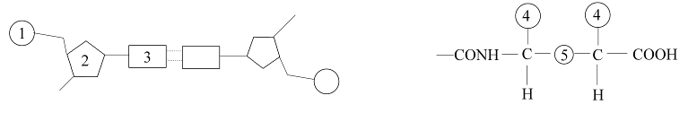

A．①、④ B．②、④ C．①、⑤ D．③、⑤
22．下列有关DNA复制、转录、翻译的叙述中，正确的是
A．DNA复制只以DNA分子的一条链为模板，所以称为半保留复制
B．转录需要以信使RNA为模板，以核糖核苷酸为原料
C．一段DNA含有600个碱基，由它控制合成的多肽链最多含氨基酸200个
D．复制时遵循的碱基互补配对原则是A与T配对，G与C配对
23．人体胰岛细胞中的基因指导胰岛素合成，对转录和翻译两个生理过程进行比较，正确叙述是
A．发生的部位相同 B．使用相同的模板 C．使用相同的原料 D．都消耗能量
24．水稻的糯性、三倍体无子西瓜、黄圆豌豆×绿皱豌豆→绿圆豌豆，这些变异的来源依次是
A．环境改变、染色体变异、基因重组 B．染色体变异、基因突变、基因重组
C．基因突变、环境改变、染色体变异 D．基因突变、染色体变异、基因重组
题 号 | 1 | 2 | 3 | 4 | 5 | 6 | 7 | 8 | 9 | 10 | 11 | 12 | 13 | 14 | 15 | 16 | 17 | 18
答 案
题 号 | 19 | 20 | 21 | 22 | 23 | 24 | 25 | 26 | 27 | 28 | 29 | 30 | 31 | 32 | 33 | 34 | 35
答 案
25．下列说法正确的是
A. 基因突变对于生物个体是利多于弊 B. 基因重组能产生新的基因
C. 基因突变都可以遗传给后代 D. 基因重组是一种可遗传变异方式
26. 下列关于遗传病的说法中，正确的是
A．人类遗传病通常是指由于遗传物质改变而引起的疾病
B．苯丙酮尿症、21三体综合征均属于单基因遗传病
C．镰刀型细胞贫血症的根本病因是血红蛋白中一个氨基酸被替换
D．禁止近亲婚配的遗传学依据是“人类的遗传病都是由隐性基因控制的”
27．下列各项过程中，遵循“碱基互补配对原则”的有
①DNA的复制 ②RNA的复制 ③转录 ④翻译 ⑤逆转录
A．①②③④⑤ B．①②③④ C．①②③⑤ D．①③④⑤
28.烟草花叶病毒的遗传物质是
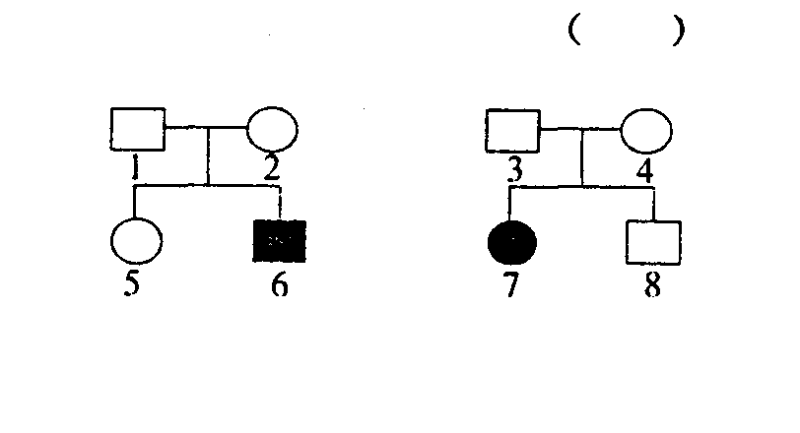
A．DNA B．RNA
C．DNA或NA D．蛋白质
29. 如图为白化病在两个家族中的系谱图。如果5号和8号结婚，其下一代患该病的概率为
A．1/6 B．1/8
C．1/9 D．1
30. 杂交育种的基本原理是
A ．基因突变 B．基因重组 C ．染色体变异 D．基因分离定律
31.关于染色体、DNA、基因关系的叙述正确的是
A．DNA是染色体的唯一成分 B．一个DNA分子上只有一个基因
C．基因在染色体上，基因与染色体具有平行关系 D．三者的基本结构单位都是脱氧核苷酸
32. 在绝大多数生物中，遗传信息的传递顺序是
A．蛋白质一DNA—RNA． B．蛋白质一tRNA一蛋白质
C．DNA—RNA一蛋白质 D．DNA—tRNA一蛋白质
33. 下列关于调查人群中的遗传病活动的叙述中，正确的是
A．某种遗传病发病率等于某种遗传病的发病人数除以某种遗传病的被调查人数，再乘以100％
B．调查时，最好选取群体中发病率较低的遗传病进行调查
C．根据调查的数据，就能确定各种遗传病的类型和发病的根本原因
D．个人调查的数据中，红绿色盲男性发病率一定为7％，女性发病率一定为0.5％
34. “DNA指纹技术”在刑事侦破、亲子鉴定等方面作用巨大，这主要是根据DNA具有
A．稳定性 B．特异性 C．多样性 D．可变性
35. 一对父本和母本通过有性生殖产生的后代，个体之间总会存在一些差异，这种差异主要来自学
A．基因突变 B．基因重组 C．基因分离 D．染色体变异

二、非选择题

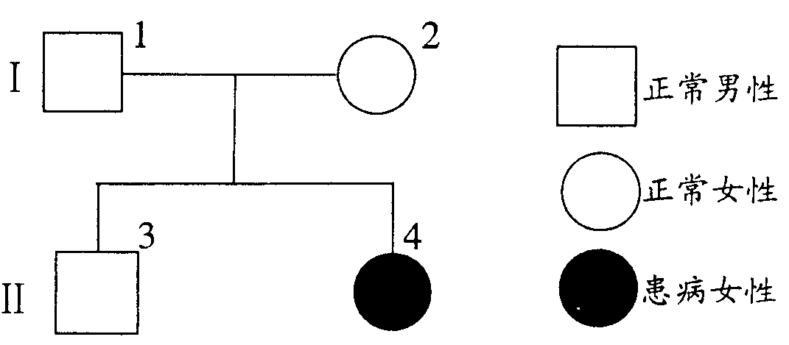
36．（5分）下图为与白化病有关的某家族遗传系谱图，致病基因用a表示，据图分析回答问题：

(1)该遗传病是受 (填“常染色体”或“X染色体”)上的隐性基因控制的，其遗传方式遵循 定律。
(2)图中I₂的基因型是 。
(3)图中Ⅱ₃为纯合子的几率是 。
(4)若Ⅱ₃与一个杂合女性婚配，所生儿子为白化病人，则第二个孩子为白化病女孩的几率是 。

37．（5分）观察下列蛋白质合成示意图，回答问题：
甲：甲硫氨酸 丙：丙氨酸
甲
U A C
③
甲
①
A U G G C U U C U U U C
丙
C G A
A U G G C U U C U U U C
甲
U A C
丙
C G A
②
A U G G C U U C U U U C
U A C
丙
C G A
④
（1）图中①是 ，②是_________，③是____________。
（2）丙氨酸的密码子是 。
（3）该图表示的是基因控制蛋白质合成过程中的__________________过程。

38. （5分）豌豆花腋生和顶生是一对相对性状，受一对基因B、b控制，下列是几组杂交实验结果。
杂交组合 | 亲本表现型 | 后代
杂交组合 | 亲本表现型 | 腋生 | 顶生
一 | 顶生×顶生 | 0 | 804
二 | 腋生×腋生 | 651 | 220
三 | 顶生×腋生 | 295 | 265
根据以上实验结果，分析回答：
（1）豌豆花腋生和顶生中属于显性性状的是 。
（2）组合二亲本的基本型分别是___________、_____________。
（3）组合三后代的腋生豌豆中杂合子占________________。
（4）在杂种后代中，同时出现显性性状和隐性性状，在遗传学上称为 。

39．（5分）下面①—⑤列举了五种育种方法，请回答相关问题：

卫星搭载

人工选择
①种子 返地种植 多种变异植株 新品种
自交
自交
②甲品种×乙品种 F₁ F₂ 性状稳定遗传的新品种
人工选择

花药离体培养
秋水仙素处理
人工选择
③甲品种×乙品种→F₁ 幼苗 若干植株 新品种

秋水仙素处理

人工选择

④正常幼苗 植株 新品种
通过运载体导入

⑤甲种生物某基因 乙种生物 新品种
（1）属于杂交育种的是 （填序号）。
（2）①过程的育种方法是 。
（3）若用方法③培育高产抗病的小麦新品种，与方法②相比其突出优点是 。
（4）③④中使用秋水仙素的作用原理是 。
（5）若用方法⑤培育抗虫棉，此过程需要使用的工具酶有 。

40.(5分)下图是DNA片段的结构图，请据图回答：
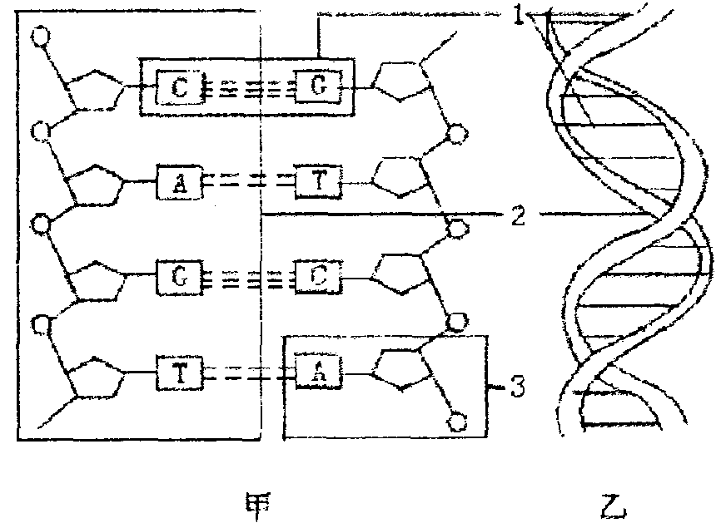

(1)图甲表示DNA片段的____________结构，图乙表示DNA片段的 结构。
(2)图中表示碱基对的是1；表示脱氧核苷酸的是： 。(用图中的数字回答)
(3)DNA分子的复制发生在_________________期，复制具有_________________的特点。

41．（5分）下列甲图表示人类镰刀型细胞贫血症的病因，乙图是在一个家族中该病的遗传系谱图(控制基因用B、b表示)。请根据图回答下面的问题。
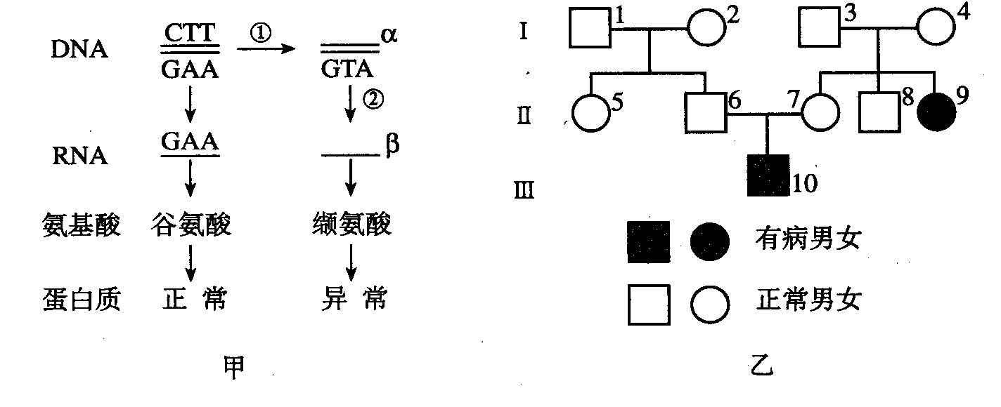

（1）图甲中①可以表示DNA在复制过程发生了 ，推测β链碱基组成为 。
（2）图乙为镰刀型细胞贫血症家族遗传系谱图，这类有家族遗传病史的人，婚前应进行________________。
（3）Ⅱ₆的基因型是 ；通过鉴定得知Ⅱ₅为该病基因携带者，若Ⅱ₅和Ⅱ₈婚配，后代中出现患病女儿的概率是 。

寒假作业答案
一、单项选择题（本题包括35小题，每小题2分，共70分）
题号 | 1 | 2 | 3 | 4 | 5 | 6 | 7 | 8 | 9 | 10
答案 | B | B | D | D | D | C | C | A | A | D
题号 | 11 | 12 | 13 | 14 | 15 | 16 | 17 | 18 | 19 | 20
答案 | D | D | B | C | A | B | B | C | B | D
题号 | 21 | 22 | 23 | 24 | 25 | 26 | 27 | 28 | 29 | 30
答案 | A | D | D | D | D | A | A | B | C | B
题号 | 31 | 32 | 33 | 34 | 35
答案 | C | C | A | B | B
二、非选择题（每空1分，共30分）
36．（1）常染色体 基因分离 （2）Aa（3）1/3 （4）1/8
37. （1）核糖体 tRNA mRNA(2)GCU （3）翻译
38. （1）腋生 （2）Bb Bb （3）100%（4）性状分离
39.(1) ② （2）诱变育种 （3）明显缩短育种年限
（4）抑制有丝分裂过程中纺锤体的形成 （5）限制性核酸内切酶和DNA连接酶
40.(1) 平面 双螺旋 （2）3
（3）有丝分裂间期和减数第一次分裂间 半保留复制
41.(1) 基因突变 GUA （2）遗传咨询 （3）Bb 1/12

